一、Anaconda简介

Anaconda，一个开源的Python发行版本，可用于管理Python及其相关包，包含了conda、Python等180多个科学包及其依赖项。

二、运行环境

Windows11。

三、安装Anaconda

（1）百度“Anaconda”或者输入网址“https://www.anaconda.com/”进入Anaconda官网。



选择“Free Download”。

 默认版本为Windows，点击“Download”即可下载 。

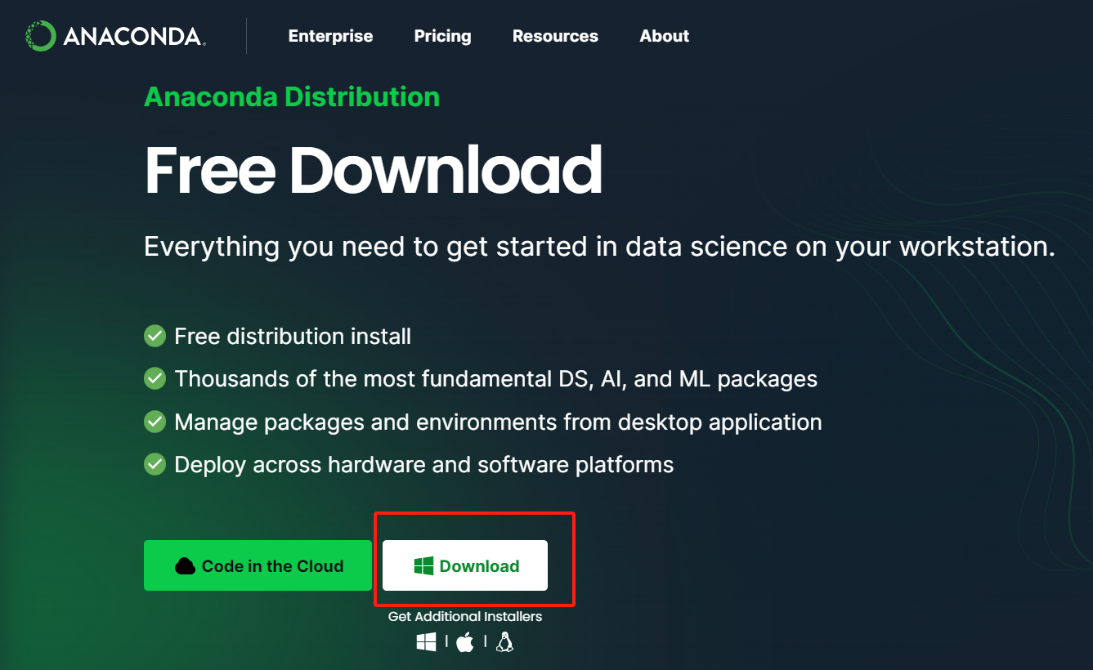

1. 下载完成后双击“Anaconda3-2023.09-0-Windows-x86_64.exe”进行安装。
2. 点击“Next”。

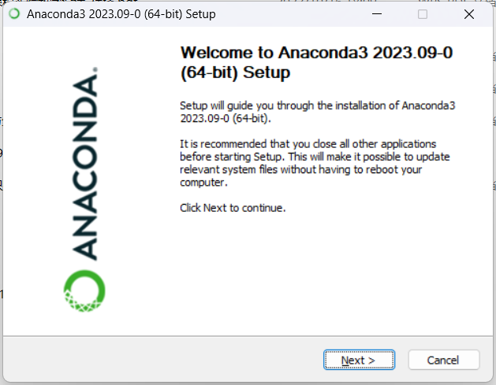

1. 点击“I Agree”。

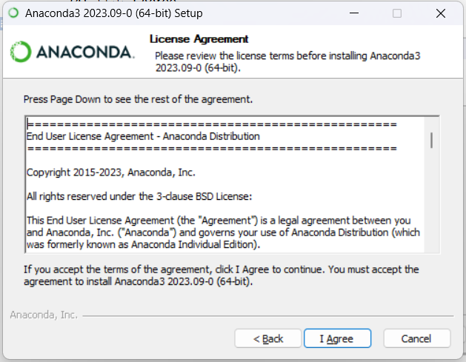

（5）点击“Just Me” 之后点击“Next”。（如果电脑有多个用户，选择“All User”）。

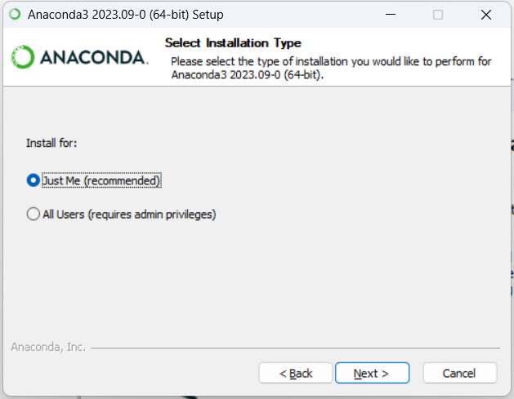

1. 设置安装路径，最好为全英文且文件夹需为空，之后点击“Next”。可安装在C盘或者其他盘。

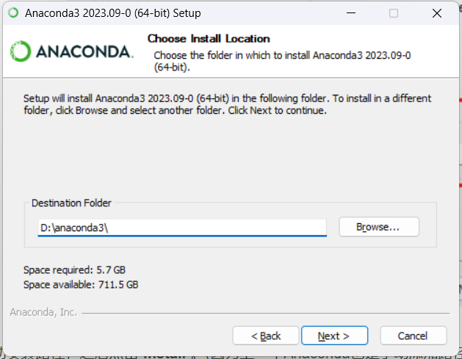

（7）选择手动安装路径，之后点击“Install”。

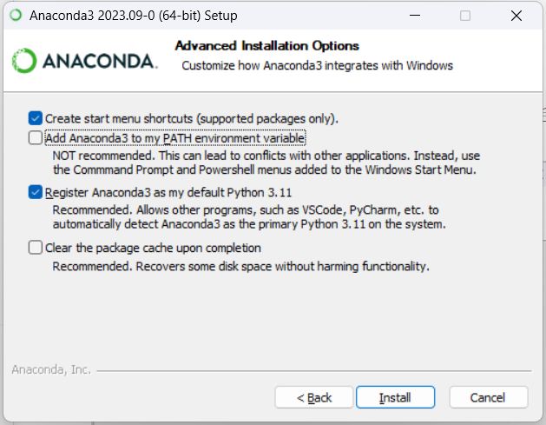

1. 点击“Next”。

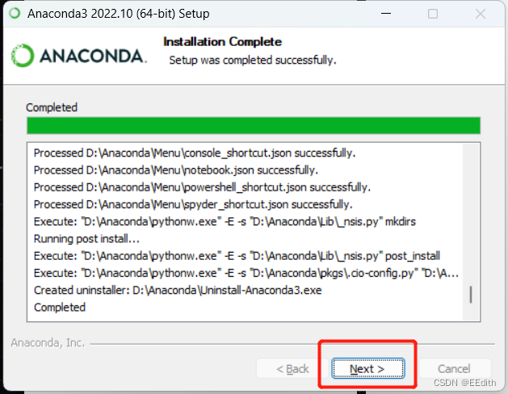

1. 点击“Next”。

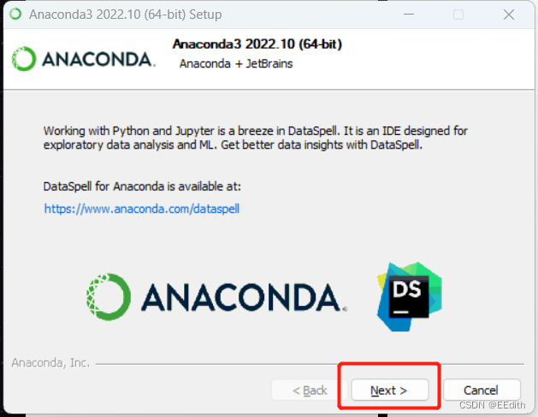

1. 点击“Finish”。

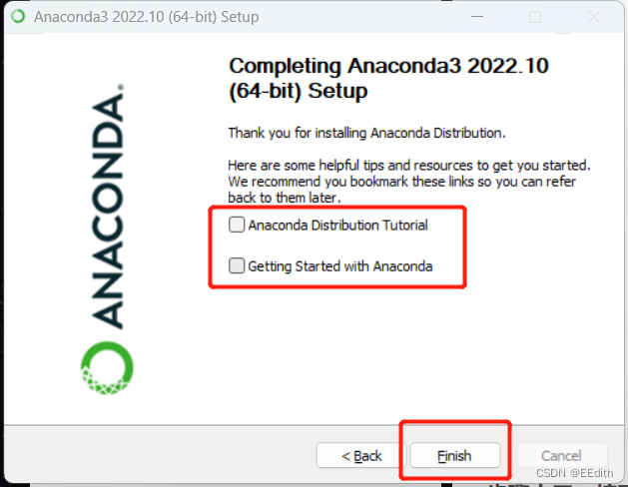

四、测试环境

（1）WIN+R打开cmd。

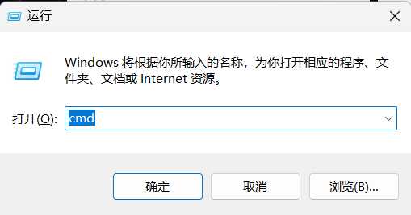

（2）输入“conda --version”。(查看conda版本)

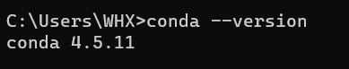

(3)输入“conda info”。

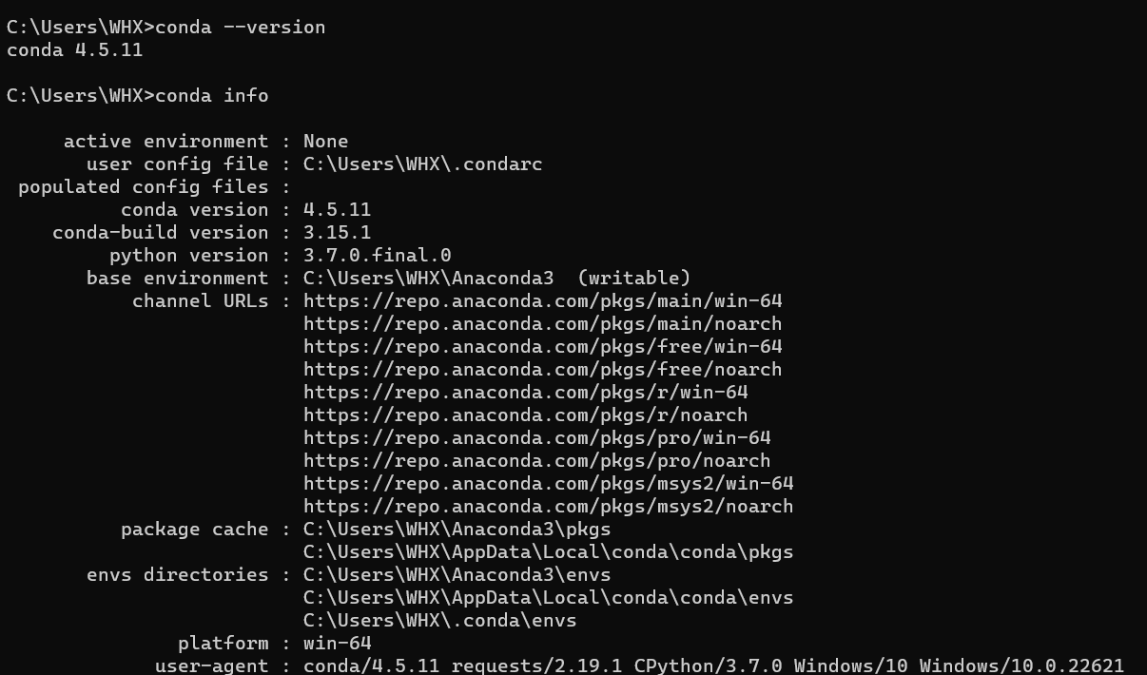

（4）输入“activate”，回车。之后输入“python”。

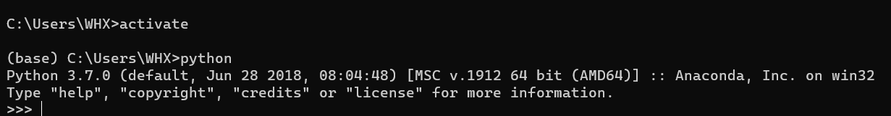

如果输出内容与上图类似（可能版本号不同），则说明环境变量配置成功。

至此，Anaconda安装已全部完成。